成果出版情况填写操作手册

一、登录平台
1. 访问全国哲学社会科学工作办公室官方网站（http://www.nopss.gov.cn/），在右侧“社科基金科研创新服务管理平台-项目管理”模块点击进入。
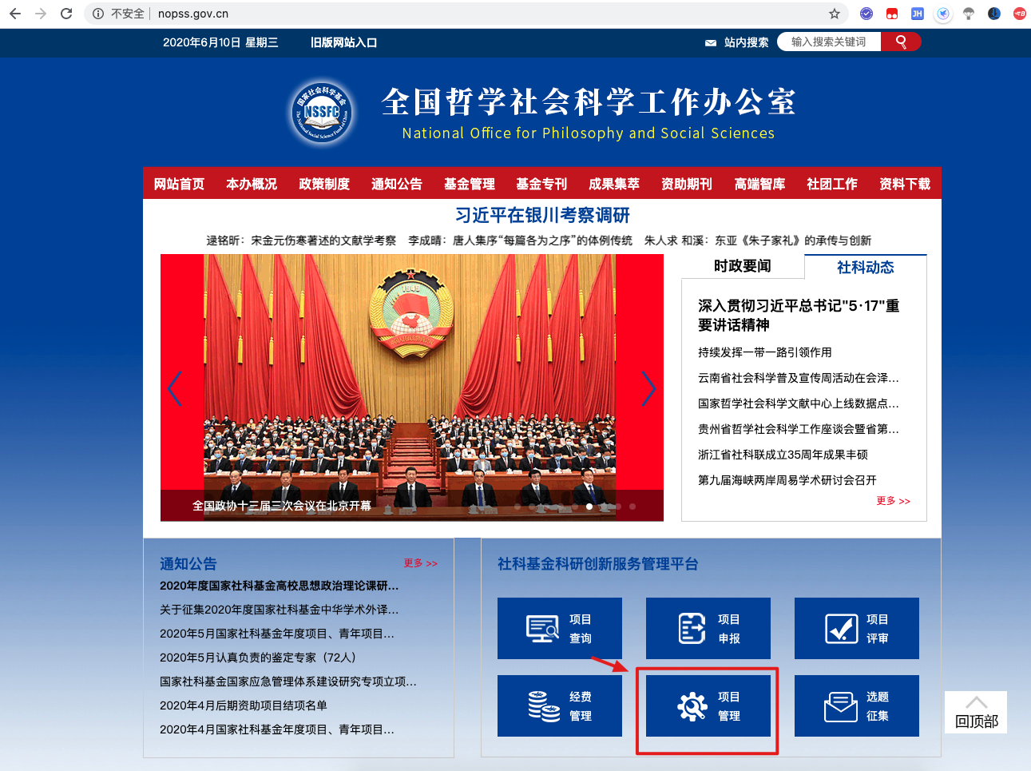
图1
2. 打开科研创新服务管理平台后，请点击“项目中后期管理”板块进入
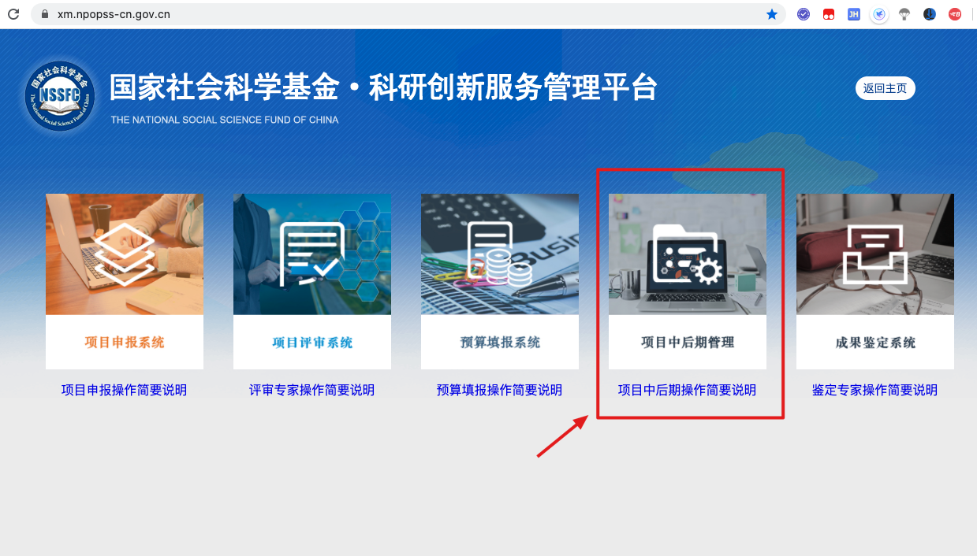
图2
3. 使用个人邮箱账号登录平台，如果您没有注册过负责人账号，请点击“个人/单位用户注册”按钮来注册账号，注册信息需经您所在的单位审核通过，您才可以登录平台。（注：项目负责人账号非同行评议专家账号，同行评议专家使用的手机号不能作为项目负责人账号登录，否则无法进入填写模块）
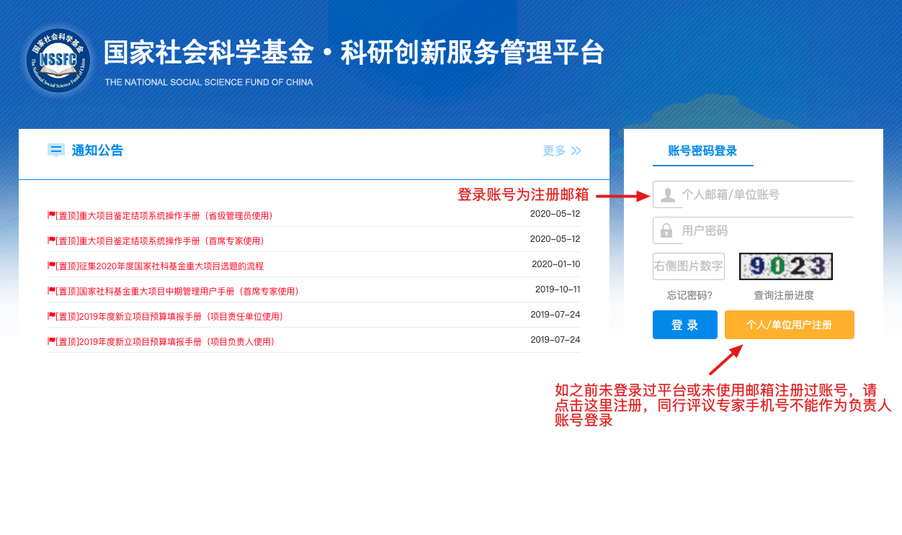
图3
二、填写项目成果出版信息
1. 登录成功后，您可在“我的项目-立项项目列表”菜单下看到您主持的已经结项的项目，右侧操作列中会出现“成果出版情况”文字链接，点击进入即可跳转到该项目的成果出版情况列表。
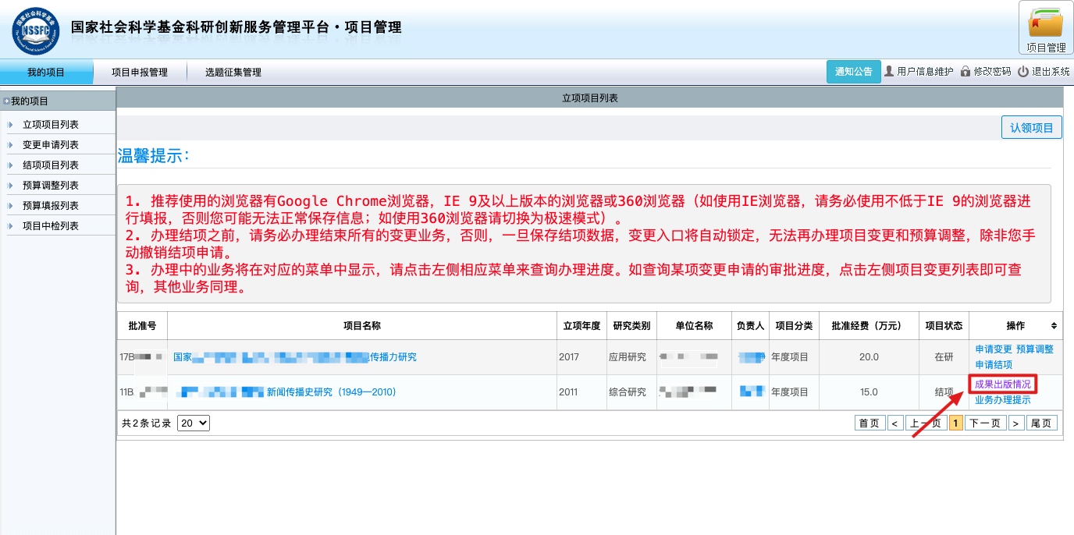
图4

2. 点击右上角“新增”按钮来填写该项目的成果出版信息
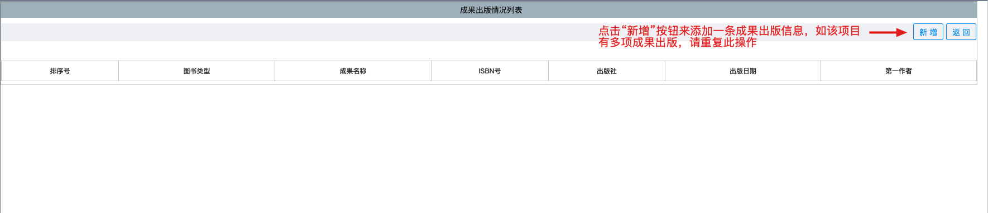
图5
3. 填写成果出版信息需注意以下几点：
- 页面上的必填项必须填写完整；
- 填写CIP核准号之后，系统将后台自动检索您填写的CIP核准号对应的图书信息，并将ISBN号、成果名称、第一作者、其他作者、出版社、出版日期、字数（千字）等信息带出，您无需手动填写这些内容；
- 请勿填写他人发表图书的CIP核准号来检索图书出版信息，且此操作不会返回任何数据并将提示您输入的CIP核准号有误，如多次恶意尝试系统将自动锁定账号，您无法再继续填写出版信息；
- 如果您填写CIP核准号后页面上的信息未出现变化，请确认您填写的CIP核准号是否为10位纯数字且正确。如果不正确请重新输入，如输入正确的CIP核准号后还是无法获取图书信息，请关闭填写页面重新打开并再次尝试；
- 如您多次填写正确的CIP核准号后页面无变化，请核实您的浏览器是否因版本过旧出现兼容性问题，推荐使用谷歌Chrome浏览器进行操作，下载地址：https://www.google.cn/intl/zh-CN/chrome/。除此之外，您可在工作时间拨打技术支持电话400-800-1636来获取帮助（周一至周五：上午8:30-12:00，下午13:30-18:00）。
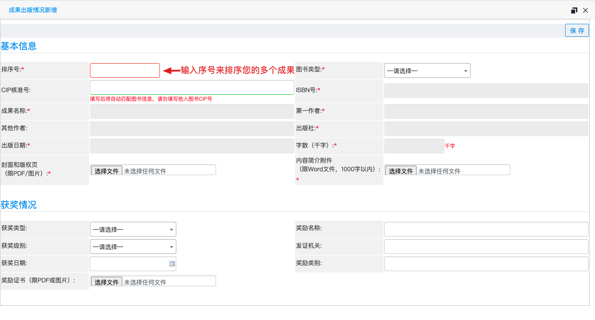
图6
4. 图书CIP核准号查询
图书ISBN号和CIP核准号，一般在图书版权页可查到。
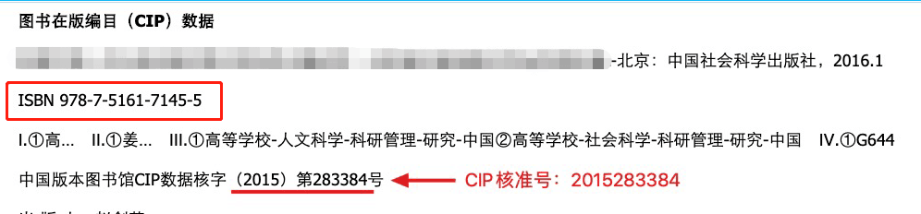
图7

